ACTA NÚMERO TREINTA Y SEIS DE CARÁCTER ORDINARIO.- EN EL MUNICIPIO DE TANCANHUITZ, ESTADO DE SAN LUIS POTOSÍ, SIENDO LAS 11:15 ONCE QUINCE HORAS DEL DÍA JUEVES 19 DIECINUEVE DE FEBRERO DEL 2026 DOS MIL VEINTISÉIS, A EFECTO DE CELEBRAR SESIÓN DE CABILDO DE CARÁCTER ORDINARIO, SE REUNIERON EN LAS INSTALACIONES DEL SALÓN DE CABILDO DE LA PRESIDENCIA MUNICIPAL, LOS CC. OLGA KARINA LUNA FLORES, PRESIDENTA MUNICIPAL; DANIEL SAGAHÓN MEDINA, SÍNDICO MUNICIPAL; LEYDI REYES MARTINEZ, REGIDORA DE MAYORÍA; GLORIA GUADALUPE FELIPE AVITUD, REGIDORA CONSTITUCIONAL; CRISTIAN ABDIEL REYES JARAMILLO, REGIDOR CONSTITUCIONAL; DANIELA GARCÍA CASTILLO, REGIDORA CONSTITUCIONAL; NORMA IVANA BARRIOS TORRES, REGIDORA CONSTITUCIONAL; KARLA EUGENIA HERNÁNDEZ GARCÍA, REGIDORA CONSTITUCIONAL Y EL C. LUIS ENRIQUE VIDALES OCAÑA, SECRETARIO GENERAL DEL AYUNTAMIENTO, TODOS INTEGRANTES DEL H. AYUNTAMIENTO DE TANCANHUITZ, S.L.P. PARA EL TRIENIO 2024-2027, CON FUNDAMENTO EN EL NUMERAL 21 FRACCIÓN I DE LA LEY ORGÁNICA DEL MUNICIPIO LIBRE DEL ESTADO DE SAN LUIS POTOSÍ, BAJO EL SIGUIENTE:

ORDEN DEL DÍA:
I.- PASE DE LISTA E INSTALACIÓN LEGAL DE LA SESIÓN.
II.- LECTURA Y APROBACIÓN DEL ACTA DE LA SESIÓN ANTERIOR.
III. ASUNTOS A TRATAR:
- PRESENTACIÓN DE LOS INFORMES BIMESTRALES DE LAS COMISIONES PERMANENTES DEL CABILDO.
- PROPUESTA DE RATIFICACIÓN DEL ACUERDO DE CABILDO DE FECHA 5 DE AGOSTO DE 2024, RESPECTO A LA CONSTRUCCIÓN DEL PANTEÓN MUNICIPAL EN XOLOL-TANCOLTZE, TANCANHUITZ, S.L.P.
IV. ASUNTOS GENERALES.
V. CLAUSURA DE SESIÓN.

I.- EN EL PRIMER PUNTO DEL ORDEN DEL DÍA, PASE DE LISTA E INSTALACIÓN LEGAL DE LA SESIÓN. EL C. LUIS ENRIQUE VIDALES OCAÑA, SECRETARIO GENERAL DEL AYUNTAMIENTO, PROCEDE AL PASE DE LISTA, PARA LA VERIFICACIÓN DEL QUÓRUM LEGAL, POR LO QUE ENCONTRÁNDOSE PRESENTES LA TOTALIDAD DE LOS INTEGRANTES DEL CABILDO MUNICIPAL, LA C. OLGA KARINA LUNA FLORES, PRESIDENTA MUNICIPAL, REALIZA LA INSTALACIÓN DE LA PRESENTE SESIÓN Y DECLARA LA VALIDEZ DE LOS ACUERDOS QUE DE LA MISMA EMANEN.-------------------------------------------------------------------------

II.- EN EL SEGUNDO PUNTO DEL ORDEN DEL DÍA, LECTURA Y APROBACIÓN DEL ACTA DE LA SESIÓN ANTERIOR. EL C. LUIS ENRIQUE VIDALES OCAÑA, SECRETARIO GENERAL DEL AYUNTAMIENTO PROCEDE A LA LECTURA DEL ACTA DE LA SESIÓN ANTERIOR.

ACTO SEGUIDO, SE SOMETE A LA CONSIDERACIÓN DE LOS INTEGRANTES DE ESTE CABILDO, EL ACTA DE LA SESIÓN ANTERIOR, QUE FUE LA NÚMERO 35 TREINTA Y CINCO DE CARÁCTER ORDINARIO CELEBRADA EL PASADO 14 DE ENERO DEL 2026 DOS MIL VEINTISÉIS, LA CUAL ES APROBADA POR UNANIMIDAD.

III.- EN EL TERCER PUNTO DEL ORDEN DEL DÍA, LOS ASUNTOS A TRATAR, SE PROCEDE AL DESAHOGO DE LA SIGUIENTE MANERA:

- PRESENTACIÓN DE LOS INFORMES BIMESTRALES DE LAS COMISIONES PERMANENTES DEL CABILDO.

EN ESTE ACTO LOS INTEGRANTES DEL CABILDO PROCEDEN A PRESENTAR LOS INFORMES BIMESTRALES DE LAS COMISIONES PERMANENTES DEL CABILDO ASIGNADAS, AL TENOR SIGUIENTE:

EN USO DE LA PALABRA EL C. DANIEL SAGAHÓN MEDINA, SÍNDICO MUNICIPAL, PRESENTA ACTIVIDADES RELATIVO A LAS COMISIONES DE: COMERCIO, ANUNCIOS Y ESPECTÁCULOS Y ECOLOGÍA, CORRESPONDIENTE A LOS MESES DE SEPTIEMBRE A DICIEMBRE 2025.

EN USO DE LA PALABRA LA C. LEYDI REYES MARTÍNEZ, REGIDORA CONSTITUCIONAL PRESENTA INFORME DE ACTIVIDADES, RELATIVO A LAS COMISIONES DE: GRUPOS VULNERABLES Y TRANSPARENCIA Y ACCESO A LA INFORMACIÓN, CORRESPONDIENTE A LOS MESES DE OCTUBRE A DICIEMBRE 2025 Y ENERO 2026.

EN USO DE LA PALABRA LA C. GLORIA GUADALUPE FELIPE AVITUD, REGIDORA CONSTITUCIONAL, PRESENTA INFORME DE ACTIVIDADES RELATIVO A LAS COMISIONES DE: MERCADOS, CENTRO DE ABASTO Y RASTRO Y SALUD Y ASISTENCIA SOCIAL, CORRESPONDIENTE A LOS MESES DE SEPTIEMBRE A DICIEMBRE 2025.

EN USO DE LA PALABRA EL C. CRISTIAN ABDIEL REYES JARAMILLO, REGIDOR CONSTITUCIONAL, PRESENTA INFORME DE ACTIVIDADES RELATIVO A LAS COMISIONES DE: CULTURA, RECREACIÓN, DEPORTE Y JUVENTUD, ASÍ COMO: EDUCACIÓN PÚBLICA Y BIBLIOTECAS, CORRESPONDIENTE A LOS MESES DE SEPTIEMBRE A DICIEMBRE 2025.

EN USO DE LA PALABRA LA C. DANIELA GARCÍA CASTILLO, REGIDORA CONSTITUCIONAL, PRESENTA INFORME DE ACTIVIDADES RELATIVO A LAS COMISIONES DE: ALUMBRADO Y OBRAS PÚBLICAS, SERVICIOS Y DERECHOS HUMANOS Y PARTICIPACIÓN CIUDADANA, CORRESPONDIENTE A LOS MESES DE SEPTIEMBRE A DICIEMBRE 2025 Y ENERO 2026.

EN USO DE LA PALABRA LA C. NORMA IVANA BARRIOS TORRES, REGIDORA CONSTITUCIONAL, PRESENTA INFORME DE ACTIVIDADES RELATIVO A LAS COMISIONES DE: AGUA POTABLE, ALCANTARILLADO Y SANEAMIENTO, POLICÍA PREVENTIVA, MOVILIDAD, SEGURIDAD VIAL Y TRANSPORTE Y VIGILANCIA, CORRESPONDIENTE A LOS MESES DE SEPTIEMBRE A DICIEMBRE 2025.

EN USO DE LA PALABRA LA C. KARLA EUGENIA HERNÁNDEZ GARCÍA, REGIDORA CONSTITUCIONAL, PRESENTA INFORME DE ACTIVIDADES RELATIVO A LAS COMISIONES DE: DESARROLLO RURAL Y ASUNTOS INDÍGENAS, DESARROLLO Y EQUIPAMIENTO URBANO Y HACIENDA MUNICIPAL, CORRESPONDIENTE A LOS MESES DE SEPTIEMBRE A DICIEMBRE 2025.

- PROPUESTA DE RATIFICACIÓN DEL ACUERDO DE CABILDO DE FECHA 5 DE AGOSTO DE 2024, RESPECTO A LA CONSTRUCCIÓN DEL PANTEÓN MUNICIPAL EN XOLOL-TANCOLTZE, TANCANHUITZ, S.L.P.

EN USO DE LA PALABRA EL LIC. LUIS ENRIQUE VIDALES OCAÑA, SECRETARIO DEL AYUNTAMIENTO, INFORMA DEL ANTECEDENTE DEL PRESENTE ASUNTO, ACORDADO EN SESIÓN DE CABILDO DE FECHA 5 DE AGOSTO 2024 DE LA ADMINISTRACIÓN ANTERIOR, RESPECTO A LA CONSTRUCCIÓN DEL PANTEÓN MUNICIPAL EN XOLOL-TANCOLTZE, TANCANHUITZ, S.L.P., EL CUAL SE APROBÓ EN EL TENOR SIGUIENTE:

B). PRESENTACIÓN, ANÁLISIS Y EN SU CASO APROBACIÓN A LA SOLICITUD QUE HICIERON LLEGAR LAS AUTORIDADES DE LA LOCALIDAD DE XOLOL-TANCOLTZE, EN REPRESENTACIÓN DE LA ASAMBLEA DE ESTA MISMA LOCALIDAD, EN DONDE SOLICITAN AUTORIZACIÓN PARA LA CONSTRUCCIÓN DE UN PANTEÓN COMUNAL EN EL ESPACIO DESTINADO, DENOMINADO "TERRENO DE USO COMÚN

EN USO DE LA VOZ EL SECRETARIO GENERAL LIA. JUAN MANUEL MARQUEZ MUNGUIA, EXPONE A LOS INTEGRANTES DEL H. CABILDO, SOBRE LA SOLICITUD QUE HICIERON LLEGAR A ESTA DEPENDENCIA LAS AUTORIDADES DE LA LOCALIDAD DE XOLOL- TANCOLTZE, EN REPRESENTACIÓN DE LA ASAMBLEA DE ESTA MISMA LOCALIDAD, EN DONDE MANIFIESTAN HABER DESTINADO POR MUTUO ACUERDO UN ESPACIO DE USO COMÚN PARA LA CONSTRUCCIÓN DE UN CEMENTERIO COMUNAL, ESTO ANTE LA FALTA DE UN PANTEÓN Y A SU VEZ DEBIDO A LA NECESIDAD DE CONTAR CON UNO PROPIO YA QUE ELLOS COMPARTEN MORADA FINAL CON OTRA LOCALIDAD, ANTE ESTAS NECESIDADES, SOLICITAN AUTORIZACIÓN PARA LA CONSTRUCCIÓN DEL MISMO EN EL ESPACIO DESTINADO DENOMINADO "TERRENO DE USO COMÚN CON LAS SIGUIENTES MEDIDAS Y COLINDANCIAS: SUPERFICIE: 4,029.29 M2

NORTE: 70.11 M COLINDANDO CON PARCELA COMUNITARIA

SUR: 73.88 M COLINDANDO CON JAIME MARTÍNEZ SANTIAGO (FINADO) Y BARDOMIANA REYES

ESTE: 48.92 M COLINDANDO CON EL CAMINO REAL Y BARDOMIANA REYES REYES.

OESTE: 65.72 M COLINDANDO CON JAIME MARTÍNEZ SANTIAGO (FINADO)

UNA VEZ DADO POR ENTERADOS LOS INTEGRANTES DEL H. CABILDO, EN USO DE LA PALABRA EL LIA. JUAN MANUEL MÁRQUEZ MUNGUÍA LO SOMETE A LA CONSIDERACIÓN A LOS INTEGRANTES DEL HONORABLE CABILDO. LO CUAL RESULTA APROBADA POR UNANIMIDAD.

ESTE ASUNTO, YA POR SER TÉRMINO DE ADMINISTRACIÓN, NO SE LE DIO SEGUIMIENTO, TAMPOCO FUE EXPRESADO EN LA ENTREGA-RECEPCIÓN, POR LO QUE AUTORIDADES Y VECINOS, DE LA COMUNIDAD XOLOL-TANCOLTZE SEGUNDA SECCIÓN, SE HAN ACERCADO A ESTE GOBIERNO MUNICIPAL, PARA EL SEGUIMIENTO DEL TEMA Y HAN PRESENTADO EL SIGUIENTE DOCUMENTO:
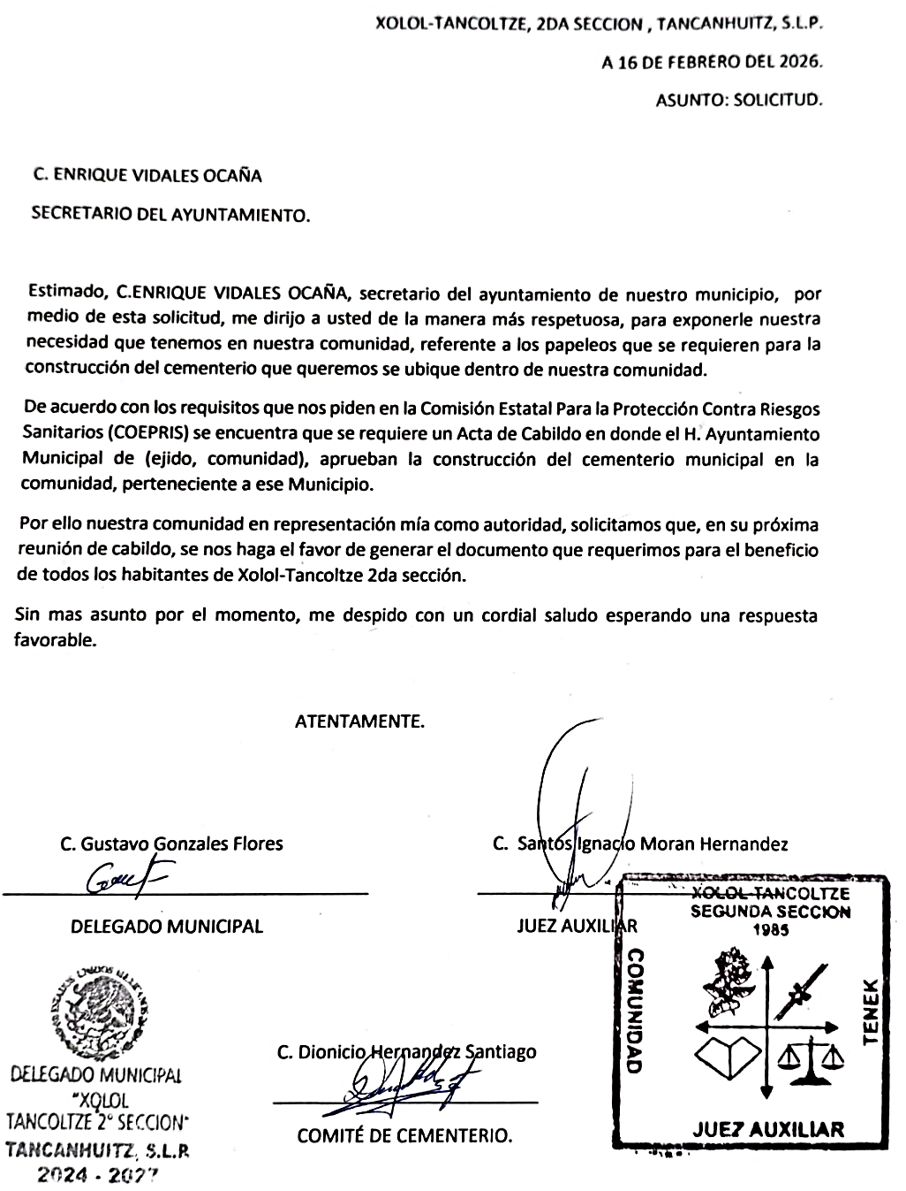

DERIVADO DE LO ANTERIOR, SE SOMETE A LA CONSIDERACIÓN DE LOS INTEGRANTES DE ESTE CABILDO, LA RATIFICACIÓN DEL ACUERDO DE CABILDO DE FECHA 5 DE AGOSTO DE 2024, RESPECTO A LA CONSTRUCCIÓN DEL PANTEÓN MUNICIPAL EN XOLOL-TANCOLTZE, TANCANHUITZ, S.L.P., LO CUAL ES APROBADO POR UNANIMIDAD.

EN EL MISMO TENOR, ESTE ÓRGANO DE GOBIERNO, EXPRESA SU CONFORMIDAD Y ANUENCIA, PARA LA CONSTRUCCIÓN DEL PANTEÓN EN ESA COMUNIDAD, LO CUAL ES APROBADO POR UNANIMIDAD.

DICHO ACUERDO SE TOMA, CON EL CABAL CUMPLIMIENTO QUE SE DEBE DAR POR PARTE DE LOS PETICIONARIOS, DE LOS REQUISITOS QUE LES MARQUE LA AUTORIDAD COMPETENTE EN LA MATERIA (COEPRIS- COMISIÓN ESTATAL PARA LA PROTECCIÓN CONTRA RIESGOS SANITARIOS), APROBÁNDOSE OTORGAR POR PARTE DE ESTE GOBIERNO LAS FACILIDADES NECESARIAS, PARA LO ACREDITEN, EN LO QUE RESPECTA A LAS FACULTADES MUNICIPALES, SI FUERE REQUERIDO.

IV.- EN EL CUARTO PUNTO DEL ORDEN DEL DÍA. ASUNTOS GENERALES.

1.- ASUNTO GENERAL 1 UNO: SEGUIMIENTO DE DONACIÓN DE TERRENO A PERSONA VULNERABLE. EN USO DE LA PALABRA LA C. NORMA IVANA BARRIOS TORRES, REGIDORA CONSTITUCIONAL, PREGUNTA DEL SEGUIMIENTO RELATIVO AL PREDIO QUE SE APROBÓ SE DONARÍA A LA SEÑORA JOSEFINA HERNÁNDEZ MARTÍNEZ, RESPONDIENDO LA LIC. OLGA KARINA LUNA FLORES, PRESIDENTA MUNICIPAL, QUE SE ESTÁ EN ESPERA DE QUE VENGA PERSONAL DE INREVIS PARA UBICAR EL TERRENO Y HACER LOS TRÁMITES DE LA DONACIÓN.

2.- ASUNTO GENERAL 2 DOS: INTERVENCIÓN DE LA REGIDORA CONSTITUCIONAL, GLORIA GUADALUPE FELIPE AVITUD, RESPECTO A ASUNTOS PENDIENTES DE SEGUIMIENTO. EN USO DE LA PALABRA LA REGIDORA GLORIA GUADALUPE FELIPE AVITUD, INTERVIENE PARA PREGUNTAR SOBRE EL SEGUIMIENTO DE DIVERSOS ASUNTOS QUE SE HAN PLANTEADO EN SESIONES ANTERIORES, HACIENDO REFERENCIA A LA SOLICITUD DE CONTRATACIÓN DE UNA TERAPEUTA EN UBR.

DE LA MISMA MANERA, SOLICITA RESPUESTA, SOBRE SU SOLICITUD DONDE PIDIÓ INFORME SOBRE TODAS LAS PERSONAS QUE FUERON DESPEDIDAS EN EL AYUNTAMIENTO, MOTIVO DE DESPIDO Y CUANTO SE LES ENTREGÓ DE FINIQUITO.

EN USO DE LA PALABRA LA LIC. OLGA KARINA LUNA FLORES, PRESIDENTA MUNICIPAL MANIFIESTA QUE, RESPECTO A TEMAS LABORALES, HIZO CONOCIMIENTO DE QUE ESTÁN LLEGANDO MUCHOS LAUDOS DE ADMINISTRACIONES ANTERIORES, QUE NO FUERON FINIQUITADOS Y ATENDIDOS Y QUE, POR TODOS ESTOS ASUNTOS, LAS CUENTAS DEL AYUNTAMIENTO PUEDEN SER EMBARGADAS Y NOS PERJUDIQUEN A NOSOTROS COMO ADMINISTRACIÓN.

EN USO DE LA PALABRA EL LIC. DANIEL SAGAHÓN MEDINA, SÍNDICO MUNICIPAL, INFORMA QUE SON MÁS DE 80 DEMANDAS EN CONTRA DEL AYUNTAMIENTO.

RETOMANDO EL USO DE LA PALABRA LA REGIDORA GLORIA GUADALUPE FELIPE AVITUD, HACE ENTREGA DE SOLICITUD DONDE PIDE LAS SESIONES DE CABILDO GRABADAS, AL TENOR SIGUIENTE:
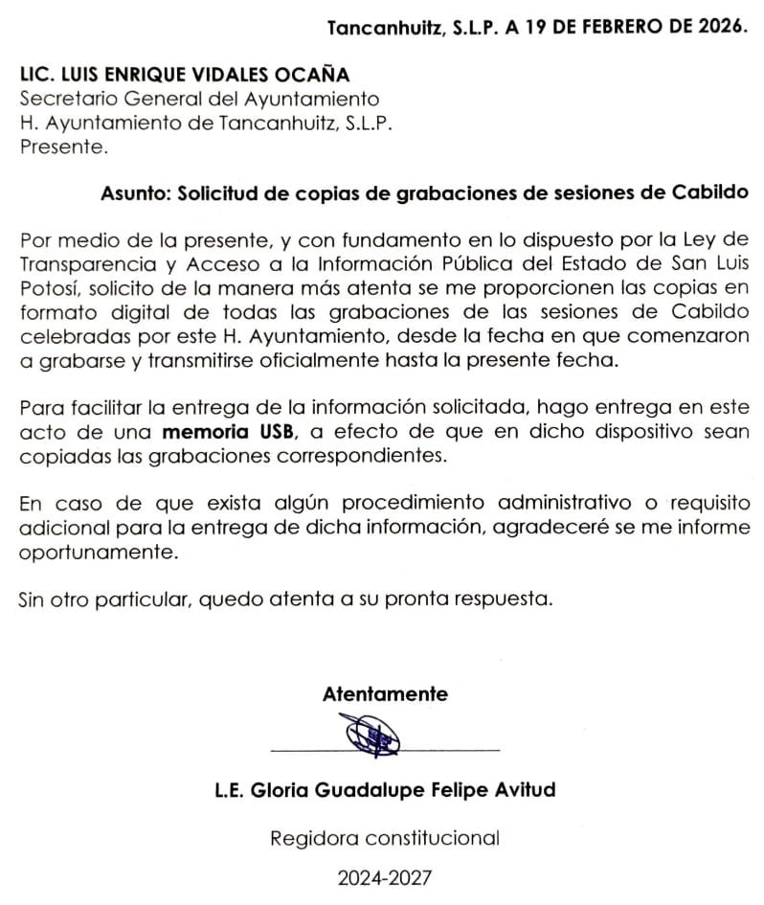

FINALMENTE, EN USO DE LA PALABRA LA REGIDORA CONSTITUCIONAL, GLORIA GUADALUPE FELIPE AVITUD, PREGUNTA RESPECTO A LOS RÓTULOS DE LAS PATRULLAS Y LA CAMIONETA DE DESARROLLO SOCIAL, INFORMANDO LA PRESIDENTA LIC. OLGA KARINA LUNA FLORES, QUE YA SE ADQUIRIERON LAS CALCOMANÍAS Y ESTÁN EN ESPERA QUE LLEGUEN, PARA PROCEDER A SU COLOCACIÓN.

3.- ASUNTO GENERAL 3 TRES: SEGUIMIENTO DE ADQUISICIÓN DE VEHÍCULO RECOLECTOR DE BASURA. EN USO DE LA PALABRA LA REGIDORA DANIELA GARCÍA CASTILLO, PREGUNTA SOBRE EL SEGUIMIENTO DE LA ADQUISICIÓN DEL VEHÍCULO RECOLECTOR DE BASURA, CONTESTANDO LA LIC. OLGA KARINA LUNA FLORES, QUE ESTÁN EN ESPERA DE QUE LLEGUE EL RECURSO FEDERAL EN EL MES DE MARZO Y UNA VEZ QUE ESTO SUCEDA SERÁ PLANTEADO EN UNA SESIÓN DEL CONSEJO DE DESARROLLO SOCIAL, PARA FORMALIZARLO, PERO YA ES UN HECHO DE QUE SE HARÁ ADQUISICIÓN DE UNO.

EN EL MISMO USO DE LA PALABRA LA REGIDORA DANIELA GARCÍA CASTILLO, COMENTA SOBRE LA PROBLEMÁTICA DE LAS AVISPAS DE UNUP JUK, COMENTA QUE SON UN PELIGRO PARA LOS NIÑOS Y SE PUEDEN PRESENTAR HECHOS QUE POSTERIORMENTE SE LAMENTEN.

EN USO DE LA PALABRA LA LIC. OLGA KARINA LUNA FLORES, MANIFIESTA QUE YA ACUDIÓ PROTECCIÓN CIVIL ANTERIORMENTE Y QUE GIRARÁ INSTRUCCIONES PARA QUE ESTÉN AL PENDIENTE Y ATIENDAN EL ASUNTO.

V.- EN EL QUINTO PUNTO DEL ORDEN DEL DÍA. CLAUSURA DE LA SESIÓN, LA C. OLGA KARINA LUNA FLORES, PRESIDENTA MUNICIPAL, PROCEDE A LA CLAUSURA A LA PRESENTE SESIÓN DE CABILDO DE CARÁCTER ORDINARIO, SIENDO LAS 12:02 DOCE HORAS CON DOS MINUTOS, DEL DÍA JUEVES 19 DIECINUEVE DE FEBRERO DEL 2026 DOS MIL VEINTISÉIS, DECLARANDO LA VALIDEZ DE LOS ACUERDOS QUE DE LA MISMA EMANARON.------------------------------------------------------------------------------------------------------------------

DAMOS FE

OLGA KARINA LUNA FLORES
PRESIDENTA MUNICIPAL
“RUBRICA”

DANIEL SAGAHÓN MEDINA
SÍNDICO MUNICIPAL
“RUBRICA”

LEYDI REYES MARTINEZ
REGIDORA DE MAYORÍA
“RUBRICA”

GLORIA GUADALUPE FELIPE AVITUD CRISTIAN ABDIEL REYES JARAMILLO
REGIDORA CONSTITUCIONAL REGIDOR CONSTITUCIONAL
“RUBRICA” “RUBRICA”

DANIELA GARCÍA CASTILLO NORMA IVANA BARRIOS TORRES
REGIDORA CONSTITUCIONAL REGIDORA CONSTITUCIONAL
“RUBRICA” “RUBRICA”

KARLA EUGENIA HERNÁNDEZ GARCÍA
REGIDORA CONSTITUCIONAL
“RUBRICA”

C. LUIS ENRIQUE VIDALES OCAÑA
SECRETARIO GENERAL DEL AYUNTAMIENTO
“RUBRICA”

